Подготовить ребенка к школе
Рекомендации логопеда
родителям
Настоящая подготовка ребенка к школе начинается за год, лучше за два до его поступления в учебное заведение.
Не перекладывайте свои обязанности на воспитателя или учителя первого класса! Для того, чтобы подготовить ребенка к школе, не обязательно иметь педагогическое образование!
Трудности в овладении структурой слова заключаются в том, что ребенок до пяти-шести лет слышит и воспринимает слово, как единый звуковой комплекс, которым малыш овладевает в процессе слухоречевой памяти при восприятии бытовой, ситуативной речи.
Трудности в овладении ребенком звуковой структурой слова можно объяснить тем, что некоторые дети к 5-6 годам ещё не владеют правильным произношением всех звуков.
Неверное произношение сонорных, шипящих, свистящих, отсутствие твердых либо мягких звуков или смешение глухих и звонких звуков:
"д-т", "б-п", "з-с", "ф-в", "ж-ш", "г-к" и других вариантов смешения и замен звуков, близких по артикуляции, встречаются очень часто.
Учите ребенка схематично рисовать солнце, домик, дерево, человечка, елку, машину, траву и располагать их на листе бумаги прежде, чем приступить к обучению ребенка писать буквы.
Большую роль необходимо отводить настольным играм, лото по классификации различных предметов обихода, транспорта, животных и т.д. Во время таких игр повышается активность ребенка,
он учится подчиняться дисциплине,
плану игры.

Следующий необходимый навык -штриховка. Научите ребенка заштриховывать карандашами раскраски. Воспитание аккуратности при штриховки фигур приведет к свободному владению карандашом, что значительно облегчит обучение написанию прописных букв.
Ребенок с первых своих дней должен слышать красивую, четкую речь, не искажайте слова, говоря с ним.
Легче всего дети выделяют гласные звуки о, а, у. Четкое попеременное артикулирование гласных является и хорошей артикуляционной гимнастикой для мышц губ.
Затем можно перейти к утрированному произношению звуков М-П-Б, Н-Д-Т.
Первая группа звуков закрепляет силу мышц губ, вторая – мышц кончика языка. Делать это надо эпизодически, во время игр.
В это же время ребенка можно обучать делению слов на слоги при помощи хлопков в ладоши. Ребенок от вас узнает, что такое "звук", "гласный звук", "согласный звук", "твердый, мягкий звук"...

Ребенок учится читать. Можно сшить или купить ему "кассу" букв с кармашками, в которых красным карандашом написаны гласные, другими цветными карандашами написаны звонкие и глухие согласные звуки, и ребенок сможет сложить слова: папа, мама, своё имя и другие.
Особое внимание следует уделить умению малыша пересказать любимую сказку или рассказ, с обязательным умением употреблять имена героев фильма или сказки.

Ребенок вслушивается в вопросы:
«Кто? Что делает?». Слышит предлоги и обозначает их буквами при складывании легких фраз.

В 5-6 лет ребенок способен воспринимать геометрические фигуры (треугольник, квадрат, овал, круг), знак равенства (как две одинаковые черточки), ему можно показать, написание цифр в пределах десяти, ребенка можно обучить элементарным словам "прибавить", "отнять", "получится", решать легкие задачи на вычитание и сложение на знакомых предметах.
ПАМЯТКА РОДИТЕЛЯМ
Рекомендации логопеда
ТЕМА:
ПОДГОТОВКА
ДОШКОЛЬНИКОВ
К
ШКОЛЕ
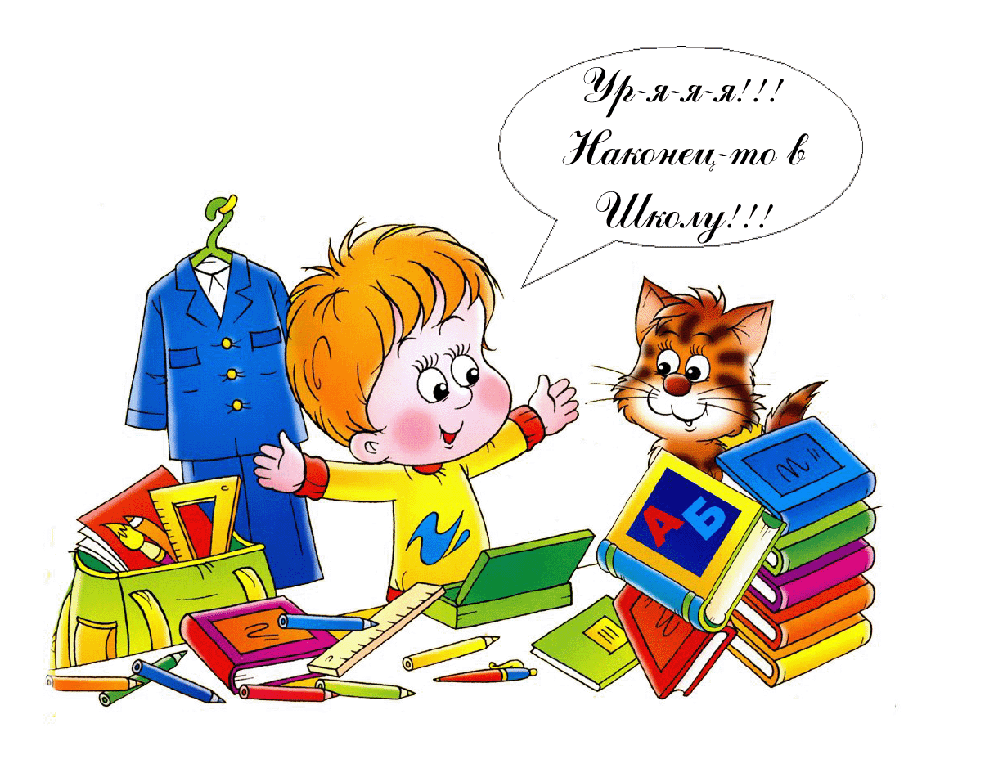

Постепенно приучайте ребенка к порядку: свои игрушки малыш должен убирать вместе с вами, а потом – сам.
Следите за правильной посадкой ребенка за столом, если стол высок и неудобен для него, можно на стул подложить книги или подушки.

Рекомендуем проверить остроту слуха и зрения у ребенка за 1 год до его поступления в школу.

Для развития мелкой моторики рекомендуем следующие виды упражнений: расстегивание и застегивание пуговиц; развязывание и завязывание узелков; завязывание и развязывание лент, шнуровок; плетение закладок, ковриков из ниток.

Вы для своего ребенка – самый лучший друг. Находите малейшие поводы, чтобы похвалить своего будущего первоклассника, терпеливо, день за днем помогайте ему преодолевать ошибки!
